Documentação N1 Programação Mobile

Diagrama conceitual Banco de dados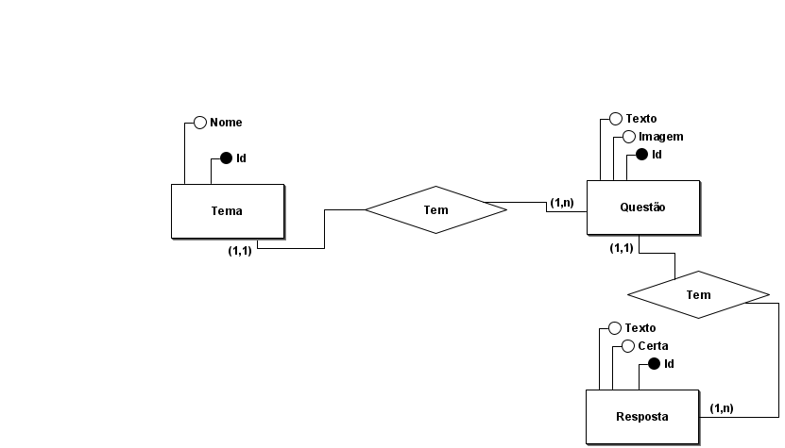

Diagrama Logico Banco de dados

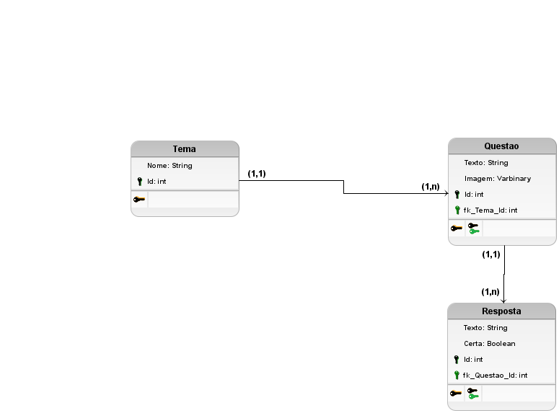

Diagrama de Classes: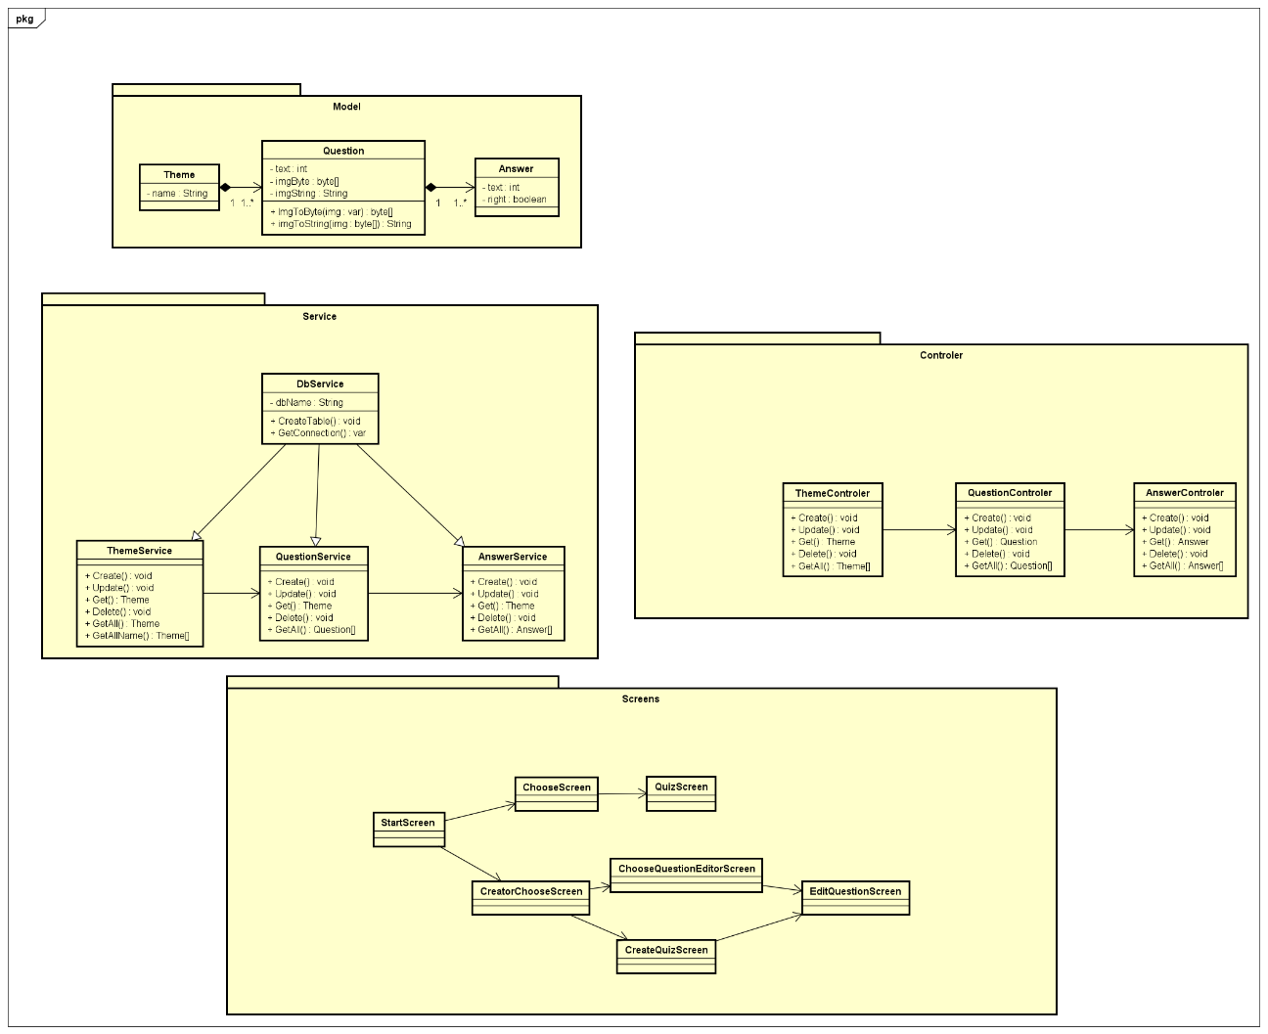

Fluxo de uso e Mockup

